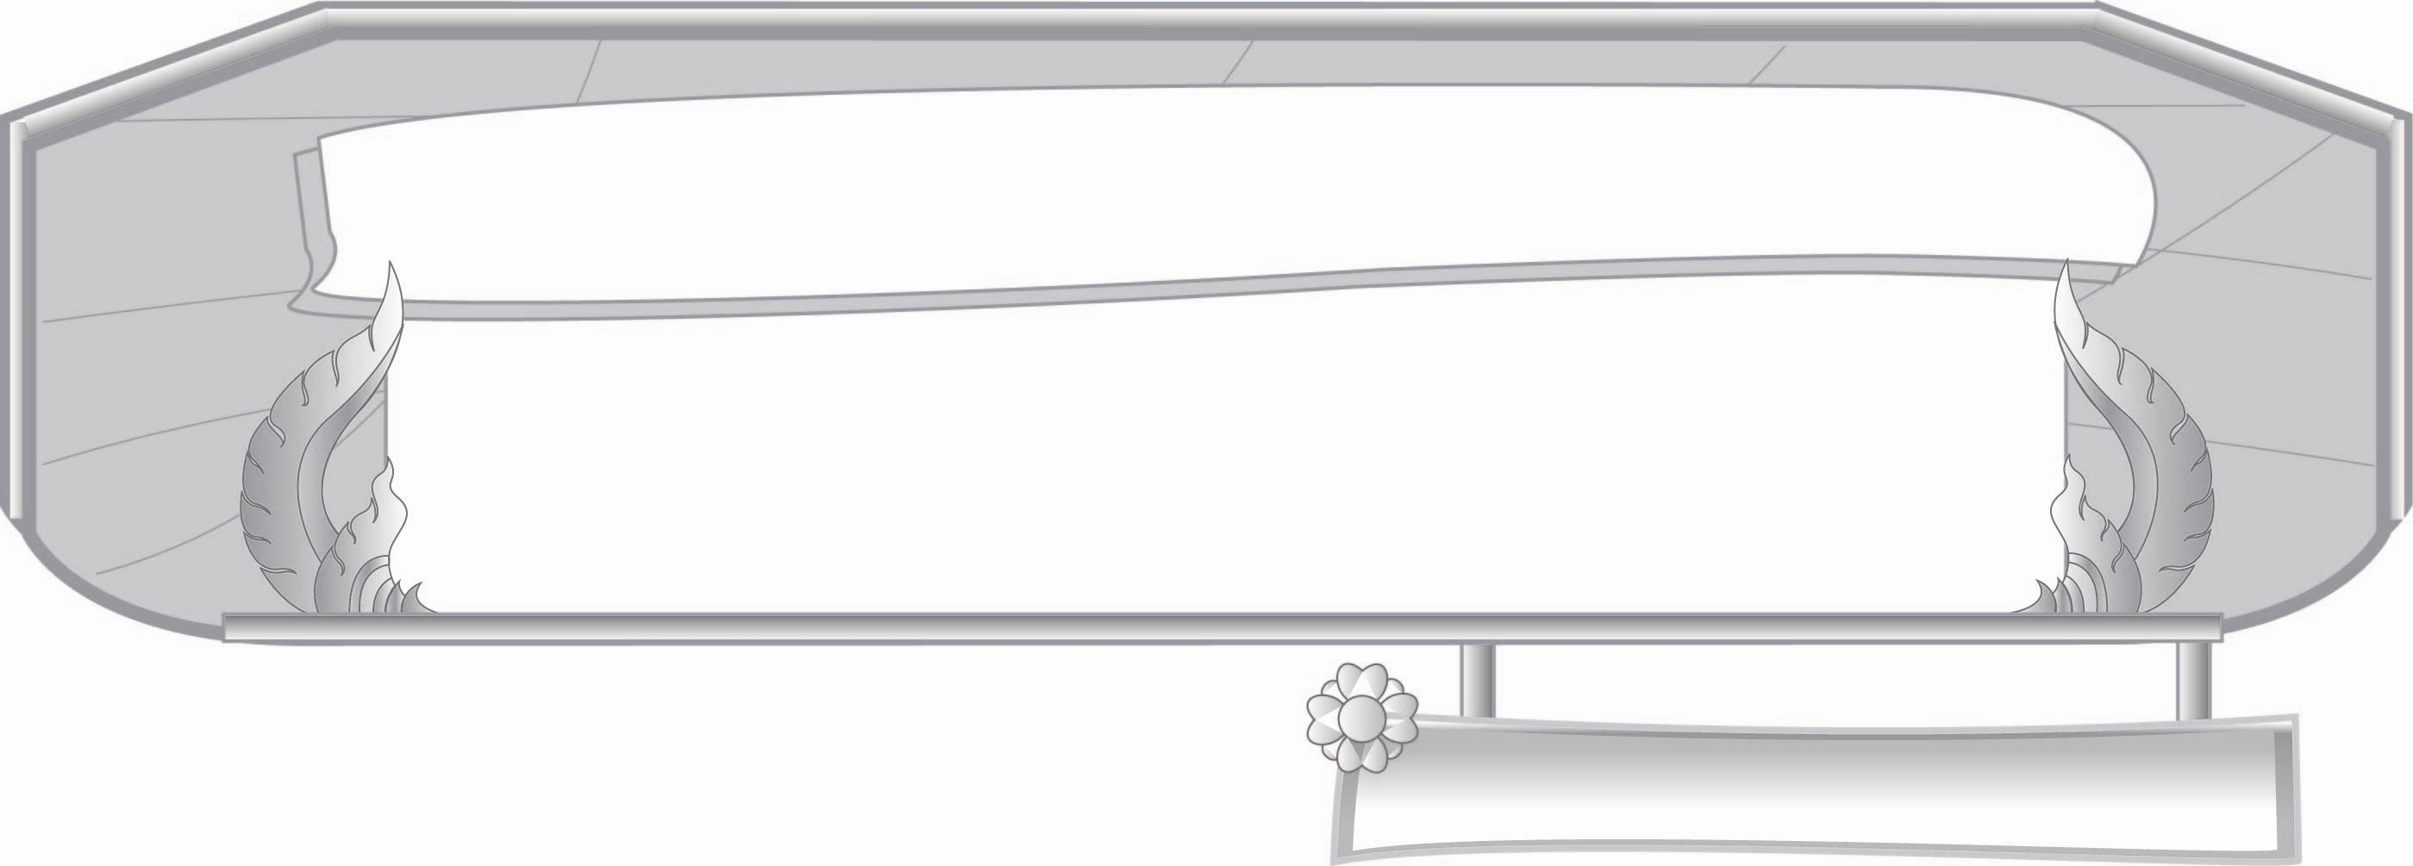
ชั้นประถมศึกษาปีที่ ๓ เวลา ๑ ชั่วโมง
หน่วยการเรียนรู้ที่ ๑๓
คำพ้อง
แผนการจัดการเรียนรู้ที่ ๒

รู้จัก... คำพ้องรูป

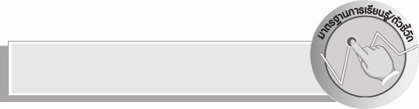
มาตรฐานการเรียนรู้/ตัวชี้วัด

มาตรฐานการเรียนรู้
มาตรฐาน ท ๑.๑ ใช้กระบวนการอ่านสร้างความรู้และความคิดเพื่อนำไปใช้ตัดสินใจ แก้ปัญหา
ในการดำเนินชีวิต และมีนิสัยรักการอ่าน
ตัวชี้วัด
ท ๑.๑ ป. ๓/๑ อ่านออกเสียงคำ ข้อความ เรื่องสั้น ๆ และบทร้อยกรองง่าย ๆ ได้ถูกต้อง คล่องแคล่ว
ท ๑.๑ ป. ๓/๒ อธิบายความหมายของคำและข้อความที่อ่าน

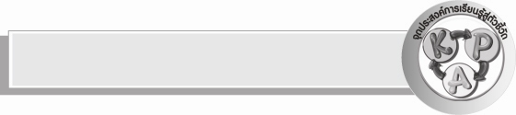
จุดประสงค์การเรียนรู้สู่ตัวชี้วัด

๑. อธิบายลักษณะของคำพ้องรูป (K)
๒. อ่านคำพ้องรูปได้ถูกต้องตามความหมาย (P)
๓. เห็นความสำคัญของคำพ้องรูป (A)

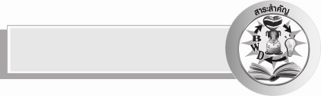
สาระสำคัญ

คำพ้องรูป เป็นคำที่เขียนเหมือนกัน แต่อ่านออกเสียงต่างกันและความหมายต่างกัน

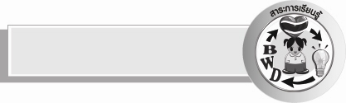
สาระการเรียนรู้

ลักษณะของพยัญชนะที่ไม่ออกเสียง


สมรรถนะสำคัญของผู้เรียน

- ความสามารถในการสื่อสาร
- ทักษะการอ่าน
- ทักษะการเขียน
- ทักษะการฟัง การดู และการพูด
- ความสามารถในการคิด
- การให้เหตุผล
- การจำแนก
- การสรุปความรู้

คุณลักษณะอันพึงประสงค์

ใฝ่เรียนรู้
ตัวชี้วัดที่ ๔.๑ ตั้งใจ เพียรพยายามในการเรียนและเข้าร่วมกิจกรรมการเรียนรู้

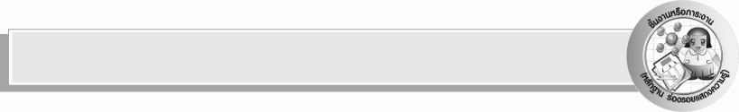
ชิ้นงานหรือภาระงาน (หลักฐาน ร่องรอยแสดงความรู้)

ผลงานการเขียนคำอ่านจากประโยคที่เป็นคำพ้องรูป

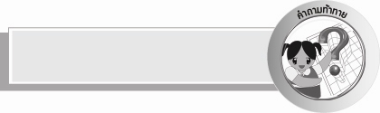
คำถามท้าทาย

คำพ้องรูปใช้ทำอะไรได้บ้าง

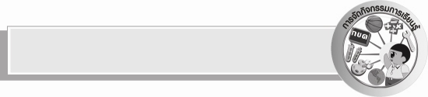
การจัดกิจกรรมการเรียนรู้
๑. ให้นักเรียนร่วมกันแสดงความคิดเห็น โดยครูใช้คำถามท้าทาย ดังนี้
๏ คำพ้องรูปใช้ทำอะไรได้บ้าง
๒. ครูให้นักเรียนดูบัตรคำบนกระดาน ดังนี้
สระผม

สระอา

๓. ให้นักเรียนอ่านคำในบัตรคำ และร่วมกันสนทนา โดยครูใช้คำถาม ดังนี้
๐ คำสองคำนี้มีอะไรที่เหมือนกัน ( เขียนเหมือนกัน)
๐ คำว่า สระผม อ่านอย่างไร (สะ – ผม)
๐ คำว่า สระอา อ่านอย่างไร (สะ – หระ – อา)
๐ คำสองคำนี้มีอะไรที่ต่างกัน ( อ่านออกเสียงต่างกัน ความหมายต่างกัน)
๔. ครูติดบัตรคำหรือเขียนบนกระดาน และให้นักเรียนฝึกอ่าน โดยให้นักเรียนลองอ่านดูก่อน ถ้านักเรียนอ่านไม่ถูก ครูอ่านให้ฟังและให้นักเรียนอ่านตาม ดังนี้
กรีเชือกนั้น

กรีกุ้ง

อ่านว่า กะ – รี – เชือก – นั้น อ่านว่า กรี – กุ้ง
ต้นเสมา

ใบเสมา

อ่านว่า ต้น – สะ – เหมา อ่านว่า ใบ – เส – มา
ครุตักน้ำ

ครุศาสตร์

อ่านว่า ครุ – ตักน้ำ อ่านว่า คะ – รุ –สาด
หวงแหน
จอกแหน

อ่านว่า หวง – แหน (หอ –แอ –นอ) อ่านว่า จอก – แหน (หอ –นอ – แอ )

๕. ครูและนักเรียนร่วมกันสนทนาถึงความหมายของคำแต่ละคำที่เขียนเหมือนกัน แต่อ่านออกเสียงไม่เหมือนกัน และความหมายก็ไม่เหมือนกัน
๖. ให้นักเรียนศึกษาความรู้เรื่อง คำพ้องรูป นักเรียนอ่านในใจ ๑ เที่ยว ขออาสาสมัครอ่านนำ ให้เพื่อน ๆ อ่านตามพร้อมกัน
๗. ครูและนักเรียนร่วมกันสรุปว่า คำพ้องรูป คือ คำที่เขียนเหมือนกัน แต่อ่านออกเสียงต่างกัน และความหมายต่างกัน
๘. ให้นักเรียนช่วยกันคิดคำพ้องรูปเพิ่มเติม แล้วอธิบายความหมายของคำ
๙. ให้นักเรียนเขียนคำอ่านจากประโยคที่เป็นคำพ้องรูปต่อไปนี้ให้ถูกต้อง
๑) ริ้วขบวนเป็นทิวยาว
๒) เทวดาและนางฟ้าอยู่บนทิว
๓) โกฐเขมาใช้ทำยา
๔) ย่ารู้สึกเขมาเมื่อกลับมาบ้าน
๕) น้ำในสระสะอาด
๖) ครูสอนให้อ่านออกเสียงสระเสียงสั้น
๗) ยาถ่ายพยาธิ
๘) น้องฉันเป็นคนโรคพยาธิ
๙) เดินวนรอบต้นไม้
๑๐) ชายทะเลเป็นเขตวนอุทยาน

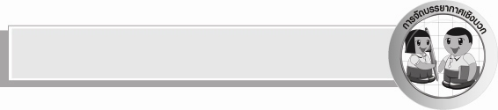
การจัดบรรยากาศเชิงบวก

ให้นักเรียนตอบคำถามและแสดงความคิดเห็นอย่างอิสระ ครูเป็นผู้แนะนำให้นักเรียนคิด อ่าน เขียน และกระตุ้นให้นักเรียนเกิดความกระตือรือร้น มั่นใจ และเรียนรู้อย่างมีความสุข


สื่อการเรียนรู้
๑. บัตรคำ
๒. แถบประโยค

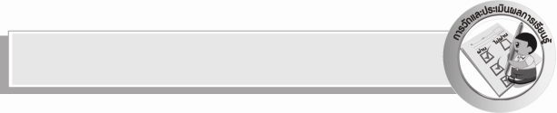
การวัดและประเมินผลการเรียนรู้

๑. วิธีการวัดและประเมินผล
๑) สังเกตพฤติกรรมของนักเรียนในการเข้าร่วมกิจกรรม
๒) สังเกตพฤติกรรมของนักเรียนในการเข้าร่วมกิจกรรมกลุ่ม
๓) ตรวจผลงานของนักเรียน
๒. เครื่องมือ
๑) แบบสังเกตพฤติกรรมการเข้าร่วมกิจกรรม
๒) แบบสังเกตพฤติกรรมการเข้าร่วมกิจกรรมกลุ่ม
๓. เครื่องมือ
๑) การประเมินพฤติกรรมการเข้าร่วมกิจกรรม
ผ่านตั้งแต่ ๒ รายการ ถือว่า ผ่าน
ผ่าน ๑ รายการ ถือว่า ไม่ผ่าน
๒) การประเมินพฤติกรรมการเข้าร่วมกิจกรรมกลุ่ม
คะแนน ๙ - ๑๐ ระดับ ดีมาก
คะแนน ๗ - ๘ ระดับ ดี
คะแนน ๕ - ๖ ระดับ พอใช้
คะแนน ๐ - ๔ ระดับ ควรปรับปรุง

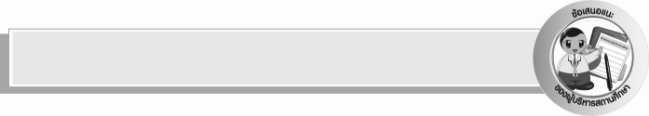
ข้อเสนอแนะของผู้บริหารสถานศึกษา

______________________________________________________________________________
______________________________________________________________________________
______________________________________________________________________________
______________________________________________________________________________
______________________________________________________________________________
______________________________________________________________________________
______________________________________________________________________________
______________________________________________________________________________
______________________________________________________________________________
______________________________________________________________________________
______________________________________________________________________________
______________________________________________________________________________
______________________________________________________________________________
______________________________________________________________________________
______________________________________________________________________________
______________________________________________________________________________
______________________________________________________________________________
______________________________________________________________________________
______________________________________________________________________________
______________________________________________________________________________
______________________________________________________________________________
______________________________________________________________________________
______________________________________________________________________________

ลงชื่อ_________________________ (ผู้บริหารสถานศึกษา)
(_________________________)
________/________/_______

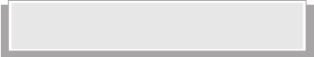
บันทึกหลังการสอน

ผลการจัดการเรียนการสอน

______________________________________________________________________________
______________________________________________________________________________
______________________________________________________________________________
______________________________________________________________________________
______________________________________________________________________________
______________________________________________________________________________

ปัญหา/อุปสรรค

______________________________________________________________________________
______________________________________________________________________________
______________________________________________________________________________
______________________________________________________________________________
______________________________________________________________________________
______________________________________________________________________________

แนวทางแก้ไข

______________________________________________________________________________
______________________________________________________________________________
______________________________________________________________________________
______________________________________________________________________________
______________________________________________________________________________
______________________________________________________________________________

ลงชื่อ_____________________ (ผู้บันทึก)
(______________________)
_______/_______/_______

